Załącznik nr 2
OPIS PRZEDMIOTU ZAMÓWIENIA
Przedmiotem zamówienia jest dostawa wraz z transportem 23 szt. baterii umywalkowych do budynku Wschodniego Innowacyjnego Centrum Architektury Politechniki Lubelskiej przy ul. Nadbystrzyckiej 40 w Lublinie.
Bateria umywalkowa elektroniczna z systemem włączania bezdotykowym, bez mieszacza, ze stałą wylewką:
- do instalacji z wodą mieszaną,
- do montażu w umywalce,
- wysokość baterii: ok. 18 cm,
- długość wylewki ok. 18 cm,
- system włączania strumienia wody- elektroniczny bezdotykowy czujnik na podczerwień
- zasilana bateriami,
- z perlatorem silikonowym,
- kolor: chrom,
Przykładowy rysunek:

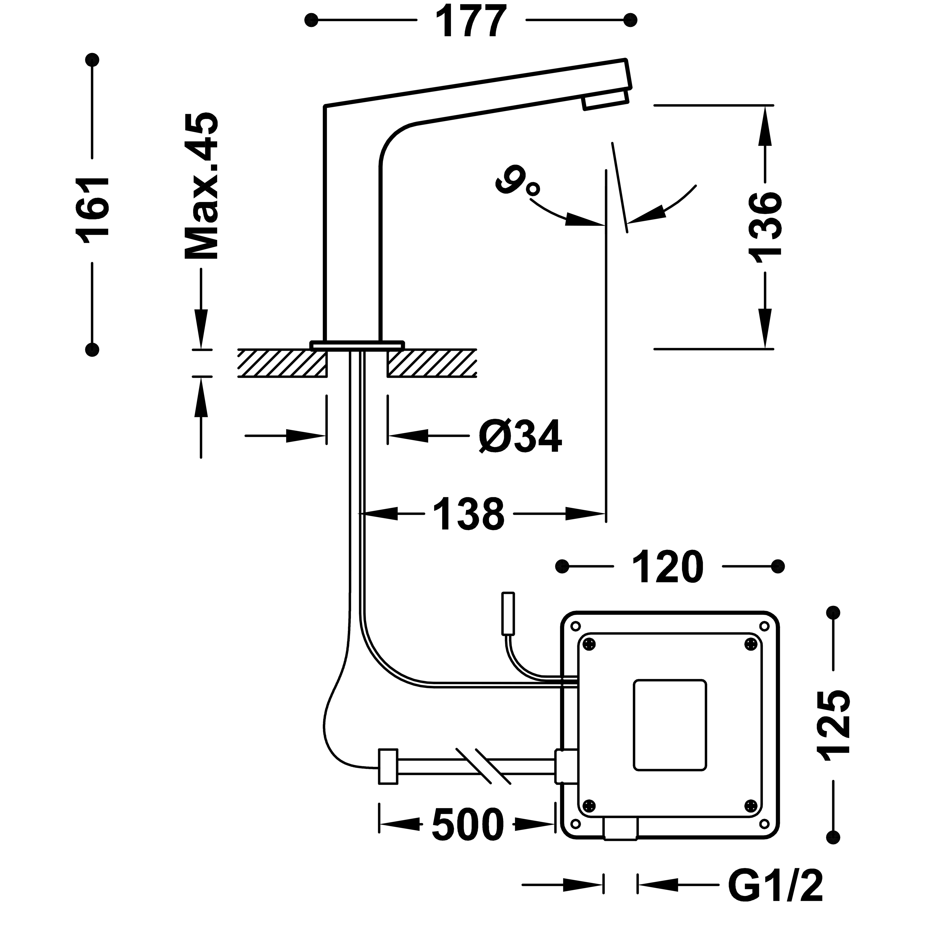
Model poglądowy
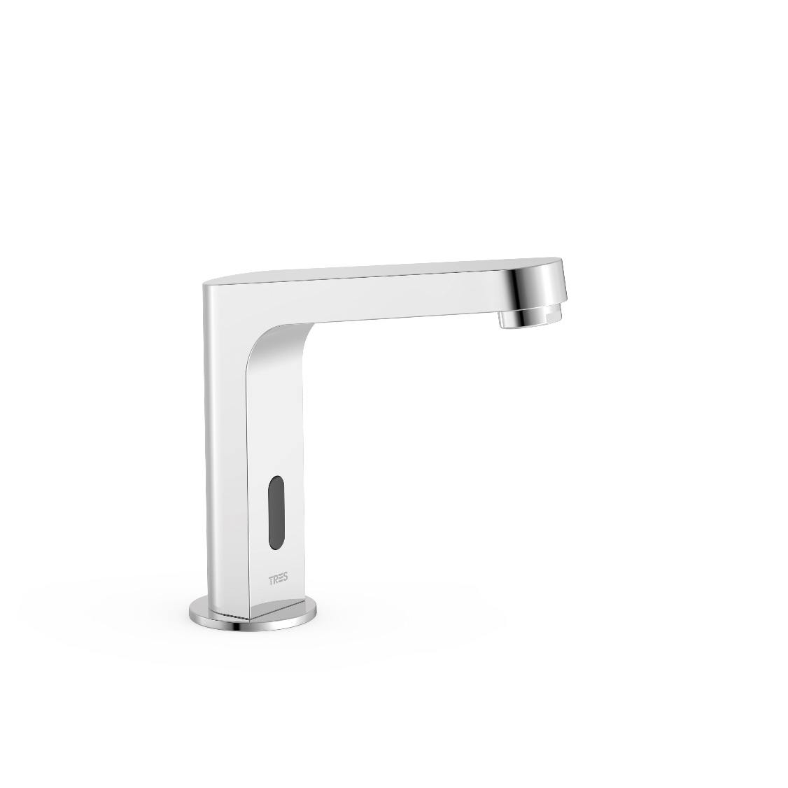
Preferowany model TRES 39210307 lub równoważny o parametrach nie gorszych.

